# 第15章　处理失败和延迟

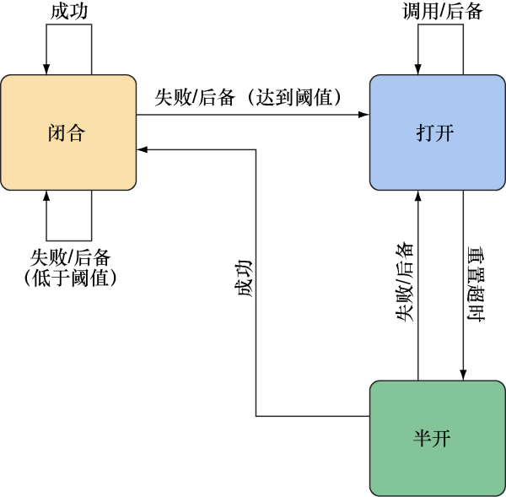

图15.1　断路器模式能够实现优雅的失败处理

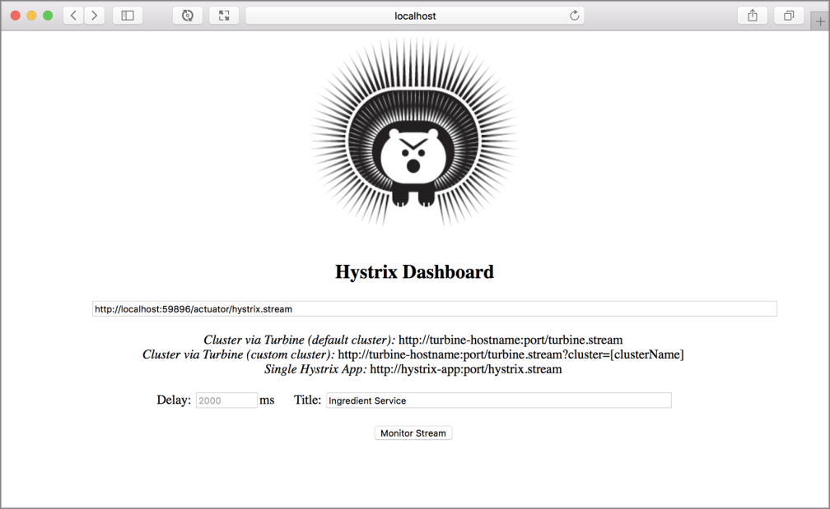

图15.2　Hystrix Dashboard主页

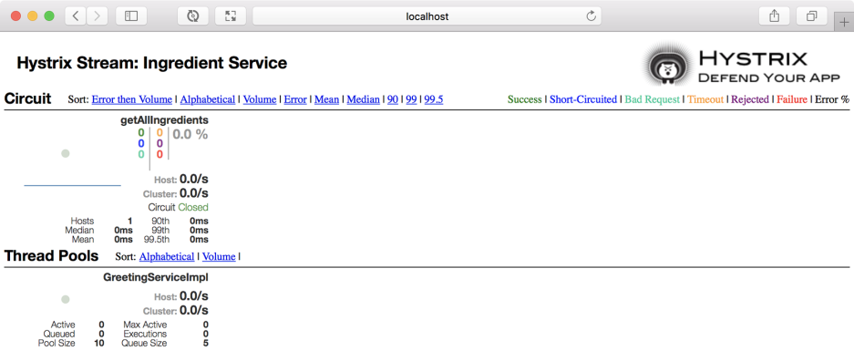

图15.3　Hystrix流监控页面会显示每个应用的断路器指标

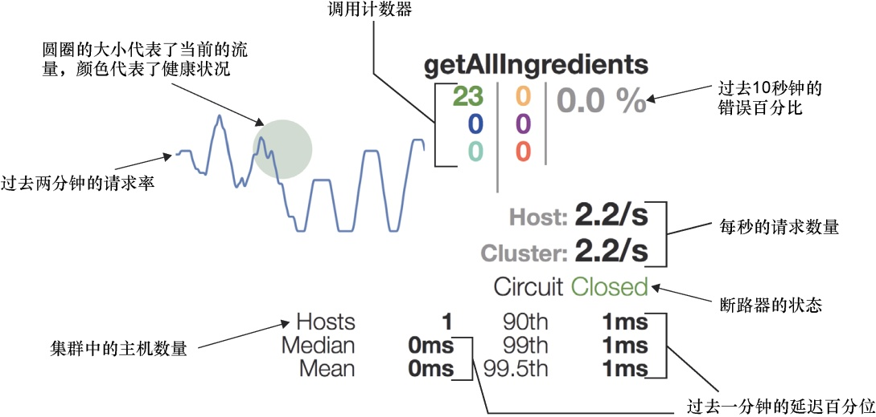

图15.4　每个断路器的监视器都提供了该断路器当前状态的有用信息

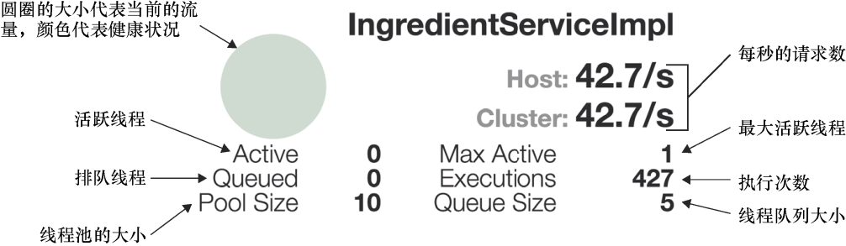

图15.5　线程池监视器显示Hystrix托管的线程池的重要统计信息

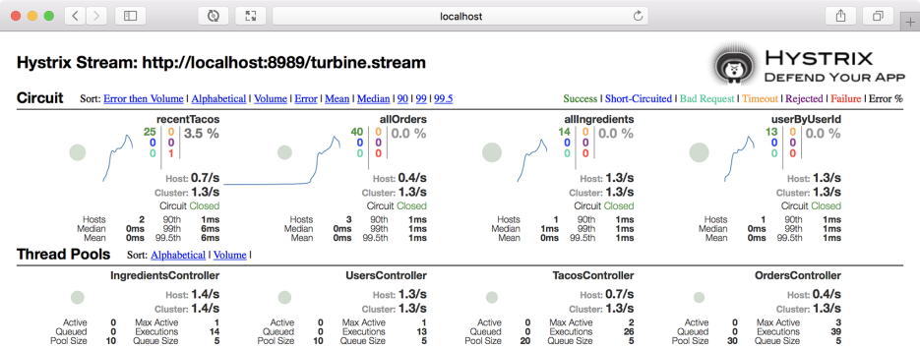

图15.6　当访问聚合的Turbine流时Hystrix dashboard会显示所有服务的所有断路器